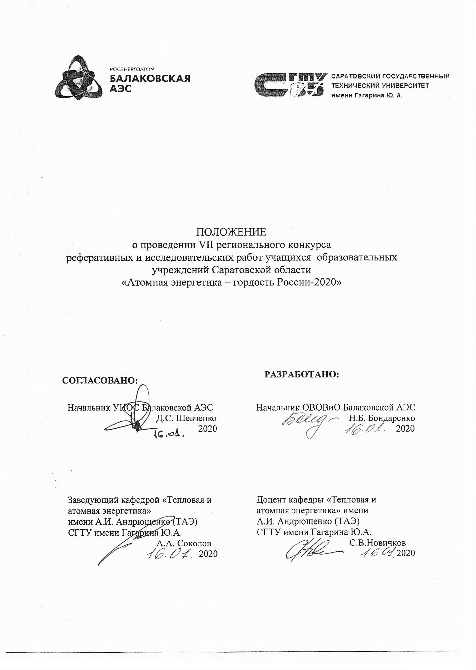
1. Общие положения

VII региональный конкурс реферативных и исследовательских работ учащихся образовательных учреждений Саратовской области «Атомная энергетика - гордость России-2020» посвящён 75-летию атомной промышленности России и 35-летию пуска первого энергоблока Балаковской АЭС. Конкурс реализуется в рамках совместного проекта управления информации и общественных связей Балаковской АЭС и Института энергетики и транспортных систем Саратовского государственного технического университета имени Ю.А. Гагарина.

Цели и задачи конкурса
- побуждение молодежи к обсуждению актуальных тем, связанных с развитием атомной энергетики, формирование у учащихся интереса к научной работе;
- формирование у подрастающего поколения позитивного отношения и доверия к атомной энергетике, профессиональная ориентация молодежи;
- стимулирование интеллектуального развития и расширения общего кругозора учащихся, выявление одаренных детей и молодежи, проявляющих интерес к углубленному изучению предметов естественного цикла.
В рамках заявленных целей основными задачами конкурса являются:
- создание и обеспечение условий для оптимального раскрытия креативных способностей учащихся;
- обучение учащихся начальным навыкам публичных выступлений, умению защищать свои научные убеждения;
- оказание поддержки учащимся в области технического творчества;
- организация взаимного общения и творческих связей между учащимися, преподавателями высших и средних учебных заведений и представителями профессиональных сообществ.
- Участники конкурса
Учащиеся 8-11-х классов общеобразовательных учреждений Саратовской области (с 13 до 18 лет).
При оценке работ рассматриваются отдельно работы учащихся по двум возрастным категориям: 8-9 классы, 10-11 классы.

- Порядок и условия проведения конкурса
  - Конкурс проводится в два этапа (заочный и очный туры).
Первый (заочный) тур проводится с 20 января до 28 февраля 2020
года. Заявки и работы для участия направляются по электронной почте на адреса: novishkovsv@mail.ru; bnb@balaes.ru (образец заявки: Приложение 1).
Рассылка рецензий и приглашений авторам лучших работ на очный тур производится на электронный адрес автора с 10 марта по 13 марта 2020 года.
Очный тур (финальная защита работ) состоится в дни школьных каникул с 26 марта по 31 марта 2020 года на площадке информационного центра Балаковской АЭС. Время проведения очного тура будет сообщено дополнительно.
  - В процессе защиты на 2-м (очном) туре конкурсанты не воспроизводят полностью работу, а кратко излагают содержание, опираясь на иллюстративные материалы (компьютерную презентацию, плакаты, буклеты), подробно останавливаясь на наиболее существенных моментах. Время выступления 5 мин.
- Требования к конкурсным работам
- Текст работы должен включать:
- краткую постановку задачи (цель исследования);
- актуальность задачи и возможность ее практического применения (поясните, чем обусловлен выбор темы работы, какова ее научная и практическая значимость);
- описание методов решения задачи (поясните, какие методы исследования, экспериментальное оборудование и средства обработки данных использовались в работе);
- анализ полученных результатов (сформулируйте основные результаты, полученные в ходе выполнения работы, определите их ценность для научно-практического использования, оцените их новизну, укажите, почему полученные результаты лучше уже имеющихся);
- список используемой литературы.
Допускается оформление приложений к работе.
- Титульный лист работы должен содержать полные сведения об авторе работы (Ф.И.О.), руководителе работы (Ф.И.О.), образовательном учреждении, контактные телефоны и электронные адреса руководителя и ученика (обязательно!). (Приложение 2)
- Объем работы не должен превышать 20 страниц текста (А4, 14 шрифт через 1,5 интервала), включая иллюстрации. Объем приложений не ограничен.
- К рассмотрению принимаются только работы, выполненные одним автором.
- Работы на иностранном языке будут оцениваться отдельно.
- У каждого участника должен быть руководитель - учитель или/и преподаватель ВУЗа (в качестве руководителей могут выступить несколько педагогов, если работа носит междисциплинарный характер, но не более 3-х).
- Представленные материалы должны иметь образовательный
характер и не противоречить общепризнанным научным фактам, этическим
нормам и законодательству Российской Федерации.
- Номинации:
- 75 лет атомной отрасли. Большая история
- Новые проекты Росэнергоатома. Взгляд в будущее.
- Аспекты культуры безопасности в атомной энергетике.
- Общество и атомная энергетика.
- Цифровые технологии в атомной энергетике.
- Атомная энергетика в России и за рубежом (номинация на иностранном языке).
- Критерии оценки конкурсных работ
- соответствие работы номинациям и направлениям конкурса (1,5 б);
- соответствие оформления требованиям Положения конкурса (1 б);
- самостоятельность и оригинальность в раскрытии темы (5 б);
- актуальность (2,5 б).
- Подведение итогов конкурса и награждение участников
  - Всем учащимся, прошедшим во второй тур, выдаются сертификаты участников конференции.
  - Учащиеся, занявшие призовые места, отмеченные членами жюри в отдельных номинациях, награждаются дипломами и памятными сувенирами с корпоративной символикой.
  - Победители определяются по двум возрастным категориям: 8-9 классы, 10-11 классы. В каждой категории по три призовых места.
  - Жюри имеет право присудить гран-при одному из участников конкурса, представившему самую необычную по исполнению и внутреннему содержанию работу на заданную тему.
  - Учителям-руководителям работ выдаются сертификаты, победителям и призерам - дипломы, которые при поступлении в СГТУ дают прибавку к сумме баллов по ЕГЭ, соответственно в 3 и 1 баллы.
- Координаторы проекта
- Координатор проекта от Института энергетики и транспортных систем Саратовского государственного технического университета имени Ю.А. Гагарина: Новичков Сергей Владимирович, кандидат технических наук, доцент кафедры «Тепловая и атомная энергетика имени А.И. Андрющенко (ТАЭ)», контактный телефон: (927)-625-52-87, E-mail: novishkovsv@mail.ru.
- Координаторы проекта от управления информации и общественных связей Балаковской АЭС:
- Бондаренко Наталья Борисовна, начальник отдела взаимодействия с органами власти и общественностью, контактный телефон: (8453) 62-02-08, 49-83-26, e-mail: bnb@balaes.ru.
- Грибкова Галина Александровна, специалист по связям с общественностью, контактные телефоны: (8453) 49-83-69.

Приложение 1
Образец заявки
№ | Ф.И.О. | Название  работы | Номина-  ция | Наимено-  вание  учебного  заведения  (класс) | Телефон | Электрон-  ный  адрес
1 | Ф.И.О.  автора  работы
2 | Ф.И.О.  научного  руководителя

Примечание: первая строка таблицы заполняется данными на автора работы, а вторая данными на научного руководителя работы

Заявки, оформленные не по образцу, приниматься к рассмотрению не будут!
Образец титульного листа (для исследовательской работы)
VII региональный конкурс реферативных и исследовательских работ учащихся образовательных учреждений Саратовской области «Атомная энергетика - гордость России-2020»

Номинация

Название работы

ФИО автора работы
Наименование учебного заведения
Класс
Телефон
Адрес электронной почты
ФИО научного руководителя
Должность и место работы
Телефон
Адрес электронной почты

г. Балаково
2020 год

